**陕西师范大学　Android应用开发　作业2**

姓名： 何雨轩 学号：42312197 班级：软工2301

指导教师： 任杰

实验日期： 2025/10/10

实验名称：作业二

**作业二、Android Activity 生命周期观察实验**

1. **作业目的**

1.掌握 Android Activity 生命周期的基本概念

2.通过 Log 观察 Activity 在不同场景下的生命周期变化

3.理解 Activity 跳转和返回时的生命周期调用顺序

4.分析普通 Activity 与 Dialog Activity 在生命周期上的差异

1. **大致介绍**

三个 Java 类文件：

MainActivity.java：主界面，包含跳转到其他 Activity 的按钮

SecondActivity.java：普通 Activity，用于观察生命周期变化

DialogActivity.java：对话框样式的 Activity，用于对比不同场景下的生命周期差异

三个布局文件：

activity_main.xml：主界面布局，有两个跳转按钮

activity_second.xml：第二个 Activity 的布局，有一个返回按钮

activity_dialog.xml：对话框 Activity 的布局，有一个关闭按钮

**三.实现内容**

1.应用启动

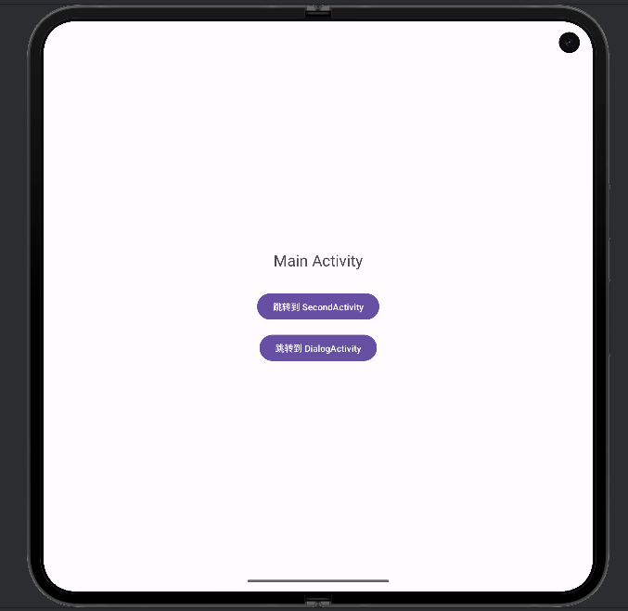

1. Main → SecondActivity

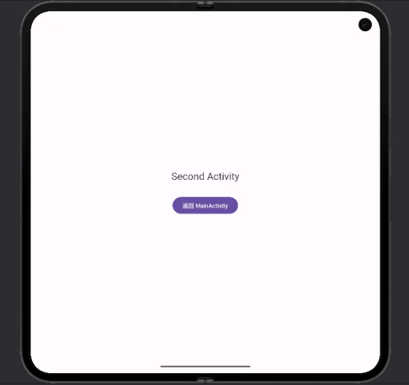

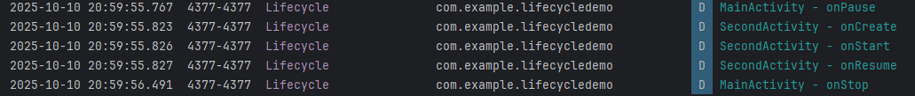

3.SecondActivity 返回

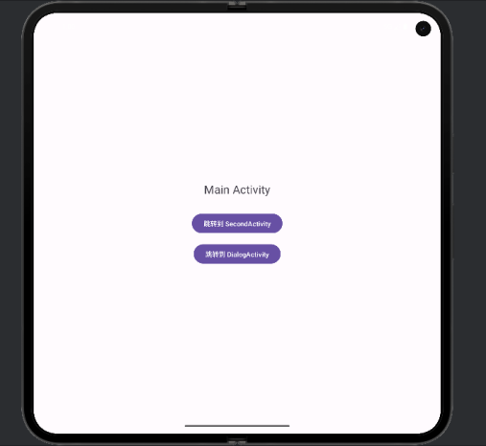

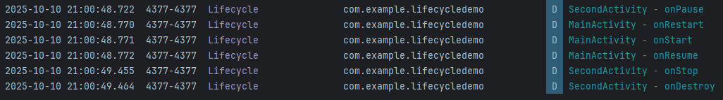

4.Main → Dialog Activity

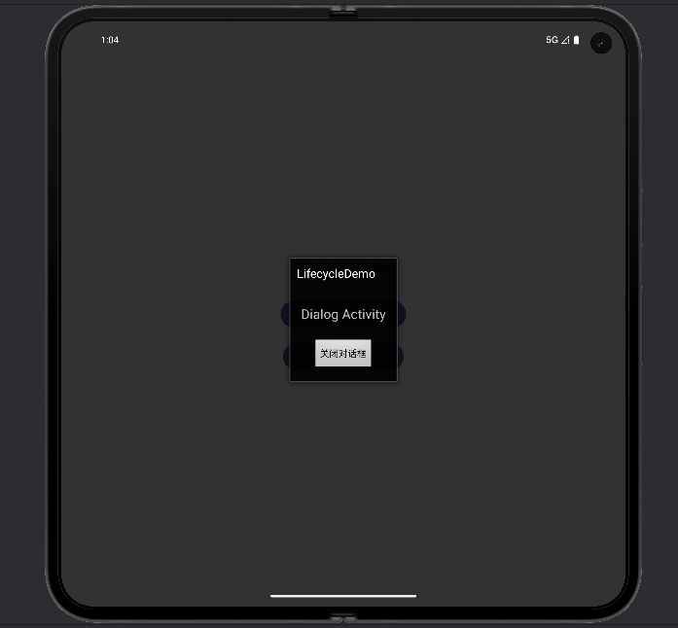



5.Dialog Activity 返回



**四．实验总结**

1.普通 Activity（如 SecondActivity）跳转时，原 Activity 会执行 onStop；对话框样式 Activity（DialogActivity）跳转时，原 Activity 仅执行 onPause，不执行 onStop（因为对话框不会完全遮挡原界面）。

|  |  |  |
| --- | --- | --- |
| 场景 | MainActivity 生命周期顺序 | 目标 Activity 生命周期顺序 |
| 应用启动 | onCreate → onStart → onResume |  |
| Main → SecondActivity | onPause → onStop | onCreate → onStart → onResume |
| SecondActivity 返回 | onRestart → onStart → onResume | onPause → onStop → onDestroy |
| Main → DialogActivity | onPause | onCreate → onStart → onResume |
| DialogActivity 返回 | onResume | onPause → onStop → onDestroy |